3.SINIF MATEMATİK
GEOMETRİK CİSİMLER VE AÇINIMLARI

Adı:………………….…
Soyadı:………………..
Sınıfı ve No:………….

ETKİNLİK-2

Aşağıdaki geometrik şekilleri inceleyerek tabloyu örnekteki gibi doldurunuz.

ŞEKİLLER

Küp

AÇINIMI

6

8

12
Yüz Sayısı
Köşe Sayısı
Ayrıt Sayısı

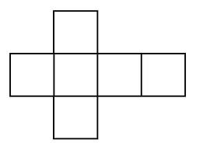

ŞEKİLLER

Dikdörtgenler
Prizması

AÇINIMI

….

….

….
Yüz Sayısı
Köşe Sayısı
Ayrıt Sayısı

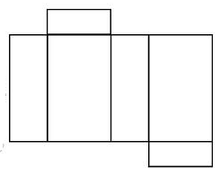

www.bizimsinifimiz.com
ŞEKİLLER

Üçgen Prizma

AÇINIMI

….

….

….
Yüz Sayısı
Köşe Sayısı
Ayrıt Sayısı

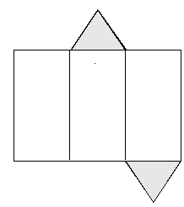

ŞEKİLLER

Silindir

AÇINIMI

….

….

….
Yüz Sayısı
Köşe Sayısı
Ayrıt Sayısı

www.bizimsinifimiz.com Ahmet Cüneyt Yılmaz

3.SINIF MATEMATİK
GEOMETRİK CİSİMLER VE AÇINIMLARI

Adı:………………….…
Soyadı:………………..
Sınıfı ve No:………….

ETKİNLİK-2

Aşağıdaki geometrik şekilleri inceleyerek tabloyu doldurunuz.

ŞEKİLLER

Kare Prizma

AÇINIMI

….

….

….
Yüz Sayısı
Köşe Sayısı
Ayrıt Sayısı

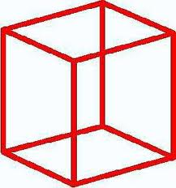

www.bizimsinifimiz.com

ŞEKİLLER

Koni

AÇINIMI

….

….

….
Yüz Sayısı
Köşe Sayısı
Ayrıt Sayısı

www.bizimsinifimiz.com

ŞEKİLLER

YOK

Küre

AÇINIMI

….

….

….
Yüz Sayısı
Köşe Sayısı
Ayrıt Sayısı

www.bizimsinifimiz.com Ahmet Cüneyt Yılmaz

